**Lektion 2.3.**

**Thema**: Freundschaft.

Дружба.

[](http://vlnzosh3.ucoz.ua/index/knizhchini_poradi/0-147)

***Übung 1. Beschreiben Sie die Familie. Wie heißen die Personen? Woher kommen (stammen) sie? Wie viele Kinder sind in der Familie? Wie alt sind sie? Welche Eigenschaften haben sie?***

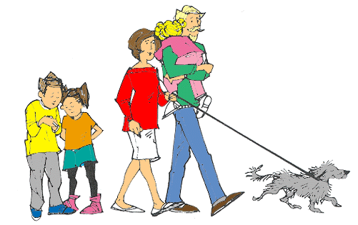

[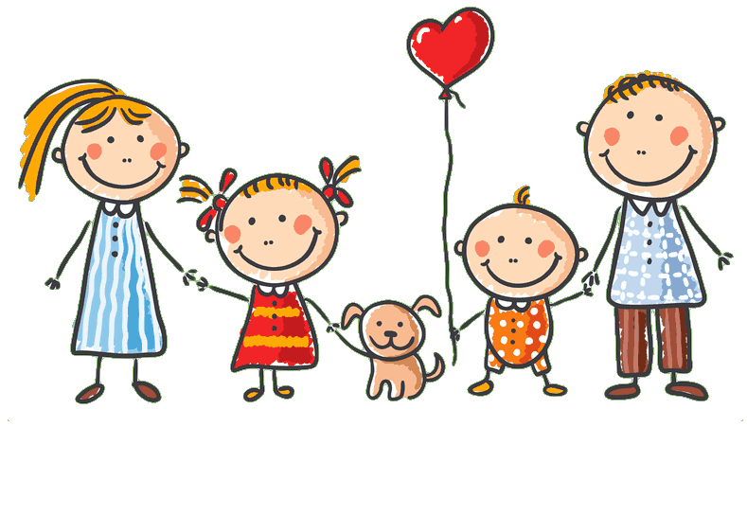](https://ploegmma.wordpress.com/)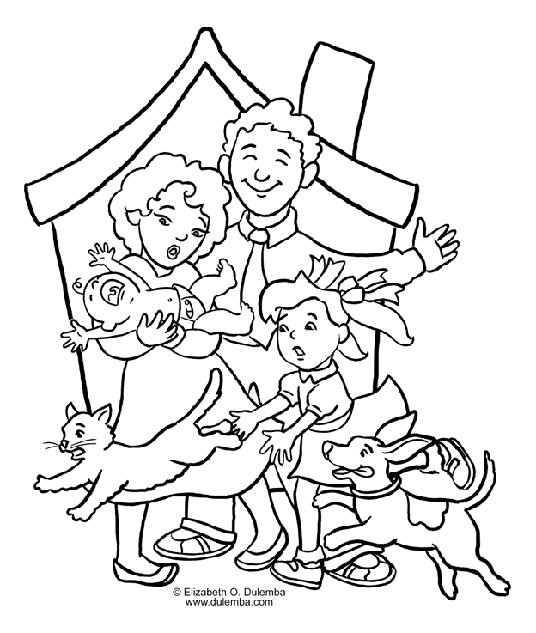

***Übung 2. Lesen Sie bitte neue Vokabeln. Erlernen Sie bitte die unbekannten Vokabeln auswendig.***

|  |  |
| --- | --- |
| Слова (запишіть у словник) | Мовні штампи |
| Der Feigling – боягуз  das Auge (die Augen) – око  blau - голубий  braun – коричневий  grau – сірий  schwarz – чорний  das Haar - волосся  rotes Haar – риже волосся  braunes Haar – каштанове волосся  graues Haar – сиве волосся  lockiges Haar – кучеряве волосся  hoch – високий  hochmutig – гордий, зарозумілий, пихатий  gutmütig – добродушний  geistreich – дотепний  egoistisch – егоїстичний  mutig – сильний  klug – розумний  selbstlos – самовідданий  ehrlich - чесний | Ich habe einen treuen Freund (eine Freundin) – я маю вірного друга (подругу)  Ein guter Freund – хороший друг  Ein schlechter Freund – поганий друг  Mein bester Freund – мій найкращий друг  Meine beste Freundin – моя найкраща подруга |

***Übung 3. Lesen Sie bitte und übersetzen den Text***

***Mein Freund***

Ich habe viele Freunde. Mein bester Freund (Meine beste Freundin) ist mein Mitstudent (meine Mitstudentin). Er heißt Paul. Er ist 16 Jahre alt. Er ist hoch. Paul hat schwarze lockige Haare und braune Augen. Er ist mutig und hilfsbereit. Er ist ein guter Sportlehr. Wir spielen oft Tennis. Gern gehen wir ins Kino. Wir haben amerikanische Filme gern, besonders Komödien und Horrorfilme. Oleg hat Musik gern. Er spielt Gitarre und singt.

Ich möchte über meine Freundin erzählen. Sie heißt Ira ist 16 Jahre alt. Ira ist mittelgroß, hat blaue Augen und helle Haare. Sie ist meine Mitstudentin. Ira ist sehr hilfsbereit. Sie liest Bücher und hört Musik sehr gern. Gern gehen wir ins Kino oder spielen Volleyball.

***Wörter***

Der Mitstudent (die Mitstudentin) – одногрупник

der Sportlehr – спортсмен

Tennis spielen – грати теніс

ins Kino gehen – ходити в кіно

amerikanische Filme gern haben – охоче дивитись американські фільми

die Komödien – комедія

der Horrorfilm – фільм жахів

Musik gern haben – охоче слухати музику

Gitarre spielen – грати на гітарі

mittelgroß – середнього зросту

hilfsbereit – готовий допомогти

Bücher gern lesen – охоче читати книги

Volleyball spielen – грати у волейбол

***Übung 4.***а***) Habt ihr Freunde? Was macht ihr zusammen? Sprecht zu zweit.***

A:Hast du einen Freund/eine Freundin/viele Freunde?

B:Ich habe einen Freund/eine Freundin/...

Er/Sie heißt...

Meine Freunde heißen...

A:Was macht ihr zusammen?

B:Wir gehen spazieren/...

Wir besuchen zusammen...

***b) Erzähle über die Freunde deines Gesprächspartners in der Klasse.***

... hat einen Freund/eine Freundin/viele Freunde. Sein/Ihr Freund heißt... Seine/Ihre Freunde heißen... ... und sein/ihr Freund ... zusammen...

***Übung 5. Wie ist ein richtiger Freund? Ergänzt zu zweit den Wort-Igel mit den***

***Wörtern aus dem Kasten und erzählt.***

ein richtiger Freund

gutherzig

gutherzig, böse, treu, dumm, schön, ehrlich, freundlich, fleißig, nervös, komisch, unfreundlich, hilfsbereit, egoistisch, untreu, lustig, aggressiv, pünktlich, interessant, klug, aktiv, nett; in der Not helfen, streiten, verstehen, Zeit füreinander haben, vertrauen, misstrauen, Ratschläge geben, beneiden, nie streiten, gut tanzen und singen, nur über sich sprechen, Humor haben